Pozdravljeni!

Zaradi nedavnih ukrepov, omejitev in sploh vseh nevarnosti, ki morda še vedno prežijo na naša grla, nosove in civilizacije, smo se v Društvu Terra Vera letos odločili za malce drugačno izvedbo počitniških igralnic. Tokrat ne bodo otroci prišli h klovnom, pač pa bosta klovna Rada in Camilo obiskala otroke (vseh generacij) na vaših ulicah, dvoriščih, obalah, vrtovih, terasah in po možnosti tudi na strehah. Med ponedeljkom, 13., in petkom, 17. julijem, prirejamo obhode klovnov, vsak dan med 11. in 16. uro. Klovna se bosta potikala po najmanjšem mestu, vaseh in zaselkih po naslednjem vrstnem redu:

Ponedeljek, 13. julij - DOBE, PREKOPA
Torek, 14. julij - OŠTRC, ČRNEČA VAS, ČREŠNJEVEC
Sreda, 15. julij - KOSTANJEVICA NA KRKI
Četrtek, 16. julij - IVANJŠE, KOČARIJA, VODENICE
Petek, 17. julij - OREHOVEC

Na svojih pustolovščinah bosta klovna nedvomno potrebovala vašo pomoč in spodbudo, zato vabljeni, da se pridružite njunim obhodom in skupaj z njima odkrivate, kaj vse se ti lahko zgodi v Kostanjevici na Krki in njeni okolici, če si vaški klovn. Med obhodom si bomo vzeli tudi čas za ustvarjalno cirkuško delavnico, na kateri bomo izdelali žogice za žongliranje in se naučili cirkuških vragolij, mimogrede pa bomo priredili tudi mini predstavo maksi klovnov.

O KLOVNIH:

Camilo Acosta Mendoza

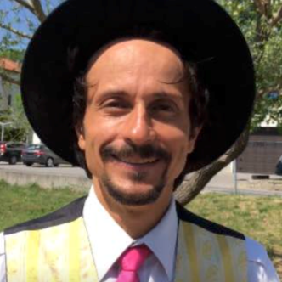
Udeleženci naših poletnih delavnic Camila dobro poznajo - še več, otroci si ga vsako leto poskušajo odnesti domov, a se jim v zadnjem trenutku izmuzne, seveda z obljubo, da nas kmalu znova obišče. V Slovenijo ga je iz daljne Kolumbije pripeljal festival Ana Desetnica, obdržala pa ga je ljubezen. Izkušnje vaškega klovna je med obdobjem koronavirusa nabiral širom Vipavske doline, zato je na letošnji izziv dobro pripravljen.

Rada Kikelj Drašler


Tudi klovnesa, lutkarica, vizualna umetnica, glasbenica in pripovedovalka Rada je v preteklosti že gostovala na naših delavnicah. Tokrat prihaja v vlogi Vandre. Ta navihana klovnesa sicer hodi v službo k Rdečim noskom in z njimi razveseljuje otroke, ki so se znašli v manj prijetnih okoliščinah, k nam pa bo prišla na čisto posebne počitnice, na katerih se klovnom zgodi vse mogoče.

Se kmalu vidimo - pri vas doma :)

